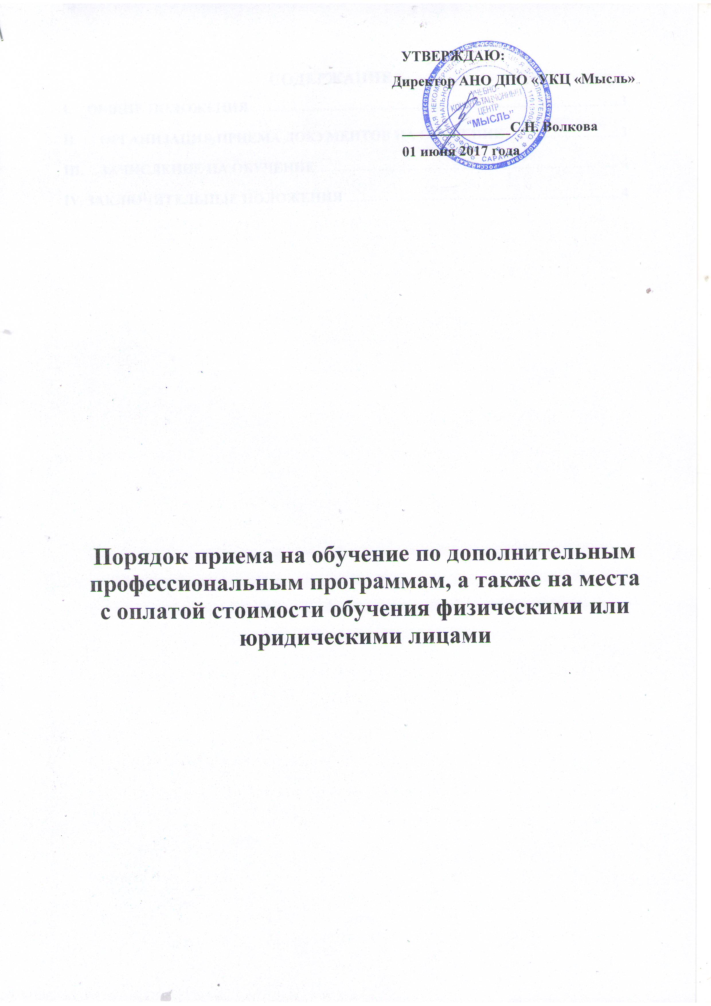
СОДЕРЖАНИЕ

I. ОБЩИЕ ПОЛОЖЕНИЯ ......................................................................................................3

II. ОРГАНИЗАЦИЯ ПРИЕМА ДОКУМЕНТОВ НА ОБУЧЕНИЕ ...............................3

III. ЗАЧИСЛЕНИЕ НА ОБУЧЕНИЕ....................................................................................4

IV. ЗАКЛЮЧИТЕЛЬНЫЕ ПОЛОЖЕНИЯ ............................................................................4

I. ОБЩИЕ ПОЛОЖЕНИЯ
1.1. Правила приема слушателей на обучение по программам дополнительного профессионального образования в АНО ДПО «УКЦ «Мысль» (далее - Правила) являются локальным нормативным актом образовательного учреждения дополнительного профессионального образования (далее – Учебный центр), который регламентирует прием граждан Российской Федерации, иностранных граждан, лиц без гражданства, в том числе соотечественников за рубежом (далее – иностранные граждане), поступающих в Учебный центр для обучения по программам дополнительного профессионального образования.
1.2. Настоящие Правила разработаны в соответствии с Законом Российской Федерации от 29.12.2012 № 273 «Об образовании», Типовым положением об образовательном учреждении дополнительного профессионального образования (повышения квалификации) специалистов, утвержденным постановлением Правительства Российской Федерации от 26.06.1995 № 610 (в ред. Постановлений Правительства РФ от 10.03.2000 N 213, от 23.12.2002 N 919, от 31.03.2003 N 175), Уставом и локальными нормативными актами Учебного центра.
1.3. Все слушатели, поступающие в учебный центр на обучение, пользуются равными правами, независимо от социального и имущественного положения, расовой и национальной принадлежности, пола, языка и отношения к религии, рода, характера занятий и места жительства.
1.4. Обучение слушателей по программам дополнительного профессионального образования реализуется в формах: очно (с отрывом от работы), заочно (без отрыва от производства –с применением электронного обучения).
1.5. Прием на обучение слушателей в Учебный центр осуществляет Отдел по работе с клиентами. Прием слушателей осуществляется на договорной основе с юридическими или физическими лицами на условиях, установленных настоящими Правилами и договором на оказание платных образовательных услуг в сфере дополнительного профессионального образования.
1.6. Учебный центр реализует следующие программы:
• повышение квалификации
• профессиональная переподготовка
II. ОРГАНИЗАЦИЯ ПРИЕМА ДОКУМЕНТОВ НА ОБУЧЕНИЕ
2.1. Формы и сроки обучения определяются в соответствии с образовательной программой, разрабатываемой и утверждаемой в установленном порядке и (или) договором на оказание платных образовательных услуг в сфере дополнительного профессионального образования.
2.2. Минимально допустимый срок обучения составляет:
• По повышению квалификации – 16 часов
• По профессиональной переподготовке – 250 часов
2.3. Прием документов на обучение и регистрация слушателей по программам дополнительного профессионального образования проводится в течении всего года по мере комплектования учебных групп.
2.4. Прием на обучение в Учебный центр проводится на основании следующих документов, направляемых в оригинале или на электронную почту учебного центра mail@arsema.ru

3
• заявка, заверенная физическим лицом или организацией, с которой заключается договор на обучение;
• согласие на обработку персональных данных, заверенная подписями слушателей, заявленных на обучение
2.5. В заявке на обучение указываются следующие данные:
- данные документа, удостоверяющего личность и гражданство, либо иного документа, установленного для иностранных граждан Федеральным законом от 25.07.2002 № 115-ФЗ «О правовом положении иностранных граждан в Российской Федерации»;
- данные документа о среднем профессиональном и (или) высшем образовании (согласно закона РФ от 29.12.2012г. № 273-ФЗ ст. 76, п.3 «Об образовании», к освоению дополнительных профессиональных программ допускаются: 1) лица, имеющие среднее профессиональное и (или) высшее образование; 2) лица, получающие среднее профессиональное и (или) высшее образование);
- наименование организации, от которой обучаются слушатели, а также организации, с которой заключается договор на обучение;
-наименование программы обучения; - реквизиты организации.
2.6. Поступающие слушатели и организации, направляющие слушателей на обучение, в соответствии с законодательством РФ, несут ответственность за указанные данные в заявке на обучение и согласии на обработку персональных данных.
III. ЗАЧИСЛЕНИЕ НА ОБУЧЕНИЕ
3.1. Прием на обучение в Учебный центр проводится без вступительных экзаменов по результатам рассмотрения документов, представленных поступающими.
3.2. По результатам рассмотрения документов, предусмотренных пунктом 2.4 настоящих Правил, на соответствие требованиям, установленным законодательством Российской Федерации для получения дополнительного профессионального образования по заявленной образовательной программе, отдела по работе с клиентами обеспечивает доведение до поступающего информации о зачислении на обучение либо об отказе в зачислении на обучение с указанием его причины. Зачисление на обучение производится согласно приказа выпущенного приемной комиссией или на основании приказа о зачислении выпущенного Директором АНО ДПО «УКЦ «Мысль».
3.3. Причинами отказа о приеме на обучение могут быть:
- несоответствие представленных документов и невозможности устранения данной причины;
- нет набора по соответствующей программе дополнительного профессионального образования.
3.4. До поступающих доводятся все документы, регулирующие образовательную деятельность в части дополнительного профессионального образования.
3.5. Зачисление на обучение производится на основании приказа о зачислении выпущенного Директором АНО ДПО «УКЦ «Мысль» (согласно Положению об организации дополнительного профессионального образования на базе АНО ДПО «УКЦ «Мысль».
3.6. При зачислении слушателей, заключается договор на оказание платных образовательных услуг.
3.7. Оплата за обучение производится после заключения договора на основании выставленного счета.
3.8. Обучение начинается со дня, определенного приказом о зачислении.
IV. ЗАКЛЮЧИТЕЛЬНЫЕ ПОЛОЖЕНИЯ
4.1. Все вопросы, связанные с организацией работы по приему для обучения в Учебном центре по программам дополнительного профессионального образования и неурегулированные
4
настоящими Правилами, решаются Учебным центром в соответствии с законодательством Российской Федерации.
4.2. Поступающему, желающему забрать поданные им для поступления на обучение документы, указанные документы выдаются по письменному заявлению в свободной форме в течение одного дня.
5
Приложение №1
